三阶课堂学历案教学设计
（主备人： 审核：核心备课组 ）
教学内容 |  | 功率二 | 授课时间：
教学目标 |  | 1. 熟练掌握功率的计算  2. 熟悉机车启动问题的分析方法
课前分析  与准备 |  | 任务一（学生自主学习）
学 习 历 程
任务二：
- 学习任务一：熟悉功率的计算
例题1．[2022·涟水县郑梁梅高级中学月考]如图所示，质量为的木块在倾角 的足够长的斜面上由静止开始下滑，木块与斜面间的动摩擦因数为，已知：，，取，求：
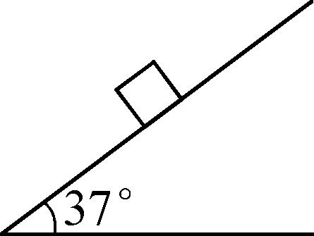
（1） 前内重力做的功；
（2） 前内重力的平均功率；
（3） 末重力的瞬时功率.

- 学习任务二：掌握两种机车启动问题
例题2．[2023·常州市联盟学校调研]假设高铁运行时所受的空气阻力与车速成正比，高铁分别以和的速度匀速运行时克服空气阻力做功的功率之比为（ ）
A. B. C. D.
例题3．[2023·淮阴中学期中]质量为的汽车，其发动机额定功率为，当它开上一个倾角为 的斜坡时，受到的阻力为车重力的倍，则车的最大速度为（ ）
A. 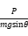 B. 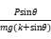
C. D. 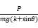
迁移应用．[2023·靖江高级中学月考]汽车在平直公路上以速度匀速行驶，发动机功率为，快进入闹市区时，司机减小了油门，使汽车的功率立即减小为，并保持此功率继续在平直公路上行驶.设汽车行驶时所受的阻力恒定，则能正确反映从减小油门开始汽车的速度随时间变化的图像是（ ）
A. 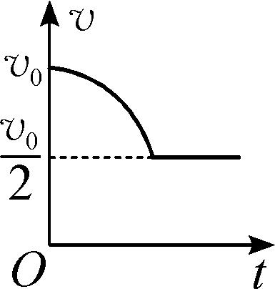 B. 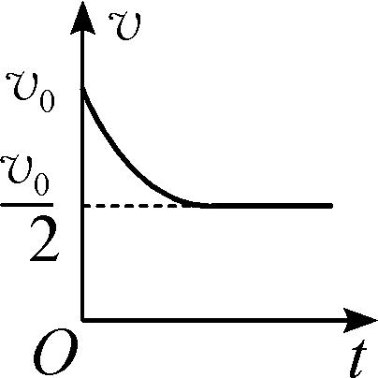 C. 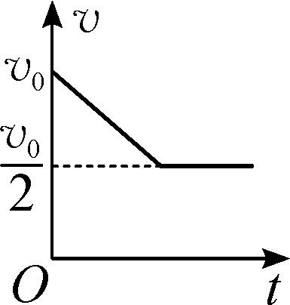 D. 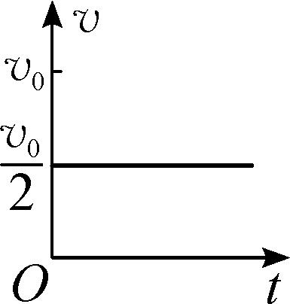
【学习评价】
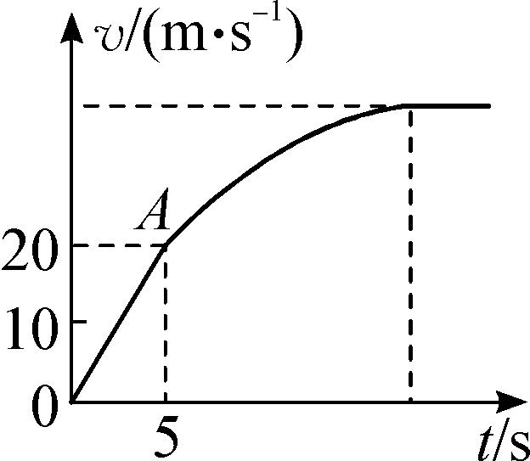
1．[2024·无锡期中]一辆新能源汽车在专用车道上进行起步测试，通过车上装载的传感器记录了起步过程中速度随时间变化规律如图所示.已知段为直线，时汽车功率达到额定功率且此后功率保持不变，该车总质量为，所受到的阻力恒为，求：
（1） 汽车在前内受到牵引力的大小；
（2） 汽车的额定功率；
（3） 启动过程中汽车速度的最大值；
（4） 前内，汽车所受作用力做的总功.

2．一电动玩具汽车启动时，以额定功率沿直线加速并达到最大速度，其加速度与速度倒数的关系图像如图所示.已知电动玩具汽车受到的阻力大小恒为，取重力加速度大小取.则电动玩具汽车的额定功率和最大速度分别为（ ）
A. B. C. D.
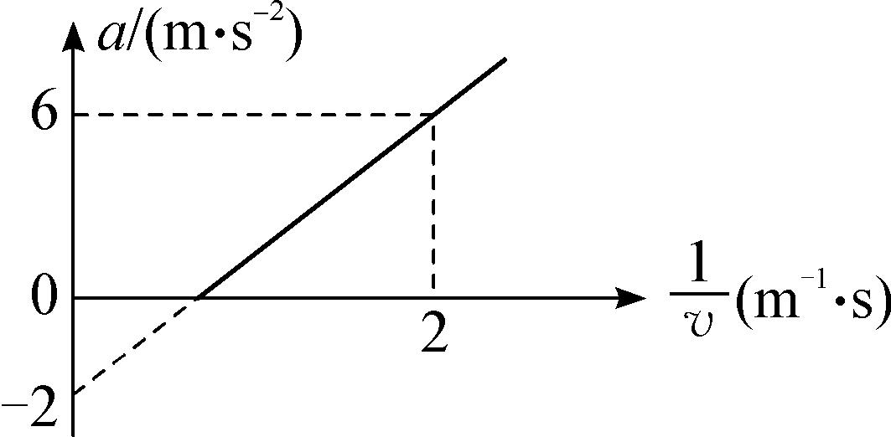

【备课补充内容】

作  业 | 任务三：练习评价（课后学习与练习）  完成课后训练
教

学

反

思

